OBEC BĚLUŠICE spolu se SDRUŽENÍM pro obnovu kostela sv. Jakuba

v Bedřichově Světci

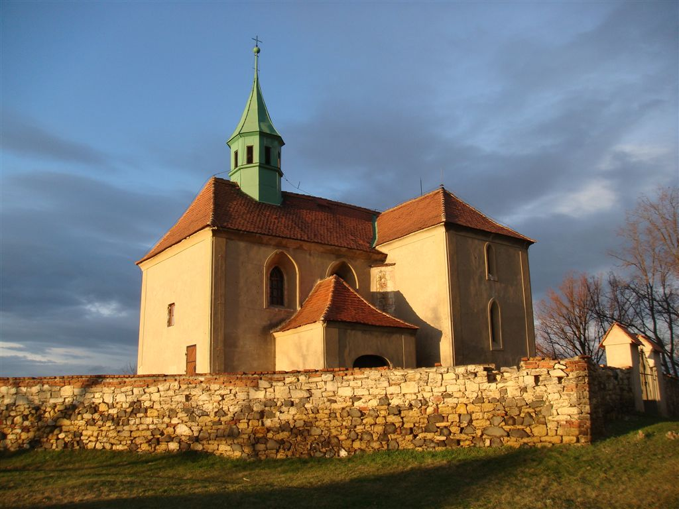

srdečně zve všechny občany
na

poutní mši svatou a posezení
u kostelíka sv. Jakuba v Bedřichově Světci

dne 25. 7. 2020 od 15,00 hodin

Program: od 15,00 poutní mše svatá
od 16,00 country kapela k poslechu

občerstvení je zajištěno

Těšíme se na Vás

